＊＊＊＊＊＊＊＊＊＊＊＊＊＊＊＊＊＊＊＊＊＊＊
ムラサキハナナ(紫花菜)

3月、「紫色の菜の花」が我が家の庭にも咲きました。
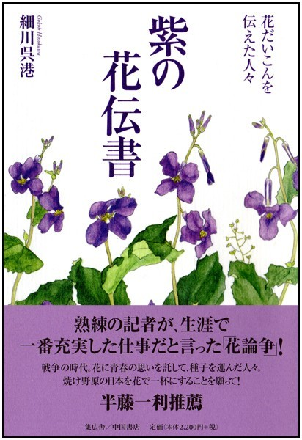
ご近所の庭先にも咲いてます。

戦後に中国から伝えられた花です。
「紫の花伝書」によると、五つのルートがあり、種子を運んだ人々の生き様に驚かされます。

ハガキ裏面の「戦争体験記ー４０」＜花によせて 平和への思いを＞も読んでみてください。
(細川呉港・著)
この山里の春を、紫色いっぱいに染めたいなぁ。(^^)/

